Agence récipiendaire – rapport de milieu d’année FORMULAIRE 4.3
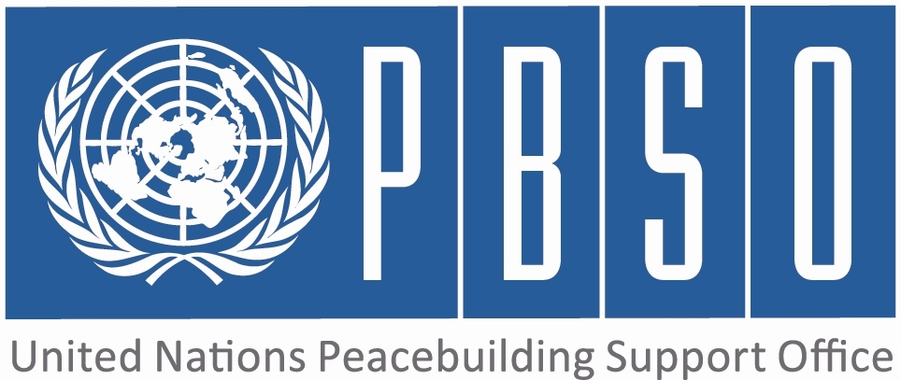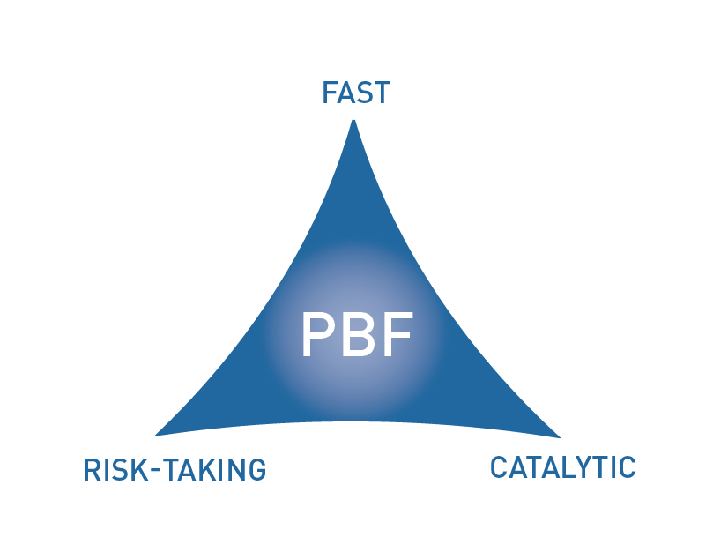
[PAYS : Côte d'Ivoire]

ÉTAT D’AVANCEMENT DU PROJET EN MILIEU D’ANNÉE

PÉRIODE CONSIDÉRÉE : JANVIER – JUIN 2015

Numéro de projet et titre : | PBF/Projet d'appui aux initiatives communautaires des femmes en faveur de la réconciliation et de la paix en Côte d'Ivoire
Organisation(s) récipiendaire (s) : | UNFPA-ONUFEMME-UNDP
Partenaires d’exécution (Gouvernement, agences de l’ONU, ONG etc.) : | Ministère d'Etat, Ministère du Plan et du Développement, Ministère de la Solidarité de la Famille de la Femme et de l’Enfant, Ministère de la Défense, Ministère d’Etat, Ministère de l’Intérieur et de la Sécurité, Ministère de la justice et des droits de l'Homme, ONUCI (Unité Genre, CA, UNPOL, RSS, RoL) ONG, Association Nationale des Chefs, Reines, rois de Côte d’Ivoire , Association des Femmes Juristes de Côte d’Ivoire (AFJCI), Réseau Paix et Sécurité des Femmes dans l’Espace CEDEAO (REPSFECO Régional); Mission d'Appui à la Conduite des Opérations Municipales (MACOM); ONG AK; Réseau Femmes et Gouvernance Locale de Côte d’Ivoire (RFGLCI); ONG AK
Budget total approuvé : | 1,500 000 USD
Fonds engagés : | 530,620 USD . | % des fonds engagés / budget total approuvé : | 35,37%
Dépenses (information préliminaire) : | Les informations préliminaires sur la situation financière au 10 juin 2015 indiquent que 530,620 USD ont été depensés | % des dépenses / budget total : (taux de dépense) | soit 35,37%..
Date d’approbation du projet : | juin 2014 | Délai possible de la date de fin des opérations initialement prévue (nombre de mois) | Septembre 2014 au  30 Mars 2016 soit 18 mois
Date de démarrage du projet : | Septembre 2014 |  | Septembre 2014 au  30 Mars 2016 soit 18 mois
Date de fin des opérations initialement prévue : | Décembre 2015 |  | Septembre 2014 au  30 Mars 2016 soit 18 mois
Résultats du projet : | Les femmes et les organisations féminines à base communautaires participent à la prévention et à la gestion pacifique des conflits dans un environnement de plus en plus protecteur et sécurisé
Domaine de priorité du Fonds | Priorité 2: Promouvoir la coexistence et la résolution pacifique des differends et (2.1) Réconciliation nationale; (2.1) Démocratie  Priorité 3: Révitaliser l'économie et générer des dividendes immédiats de la paix et (3.1) Génération d'emplois à court terme (3.2) Subsistance durable

Évaluation qualitative de l’état d’avancement du projet

Pour chaque résultat attendu, veuillez donner des preuves de l’avancement (si elles existent) pendant la période du rapport.  De plus, pour chaque résultat prévu, veuillez présenter brièvement les principaux produits déjà réalisés.  (1000 lettres max. par résultat) | Résultat 1  Les femmes et les organisations féminines à base communautaires participent à la prévention et à la gestion pacifique des conflits dans un environnement de plus en plus protecteur et sécurisé.  Le processus d'implication des femmes dans la prévention et la gestion des conflits est en bonne voie: (i)100% des femmes élues locales sensibilisées se sont engagées pour des actions de sensibilisation à la paix, à la cohésion sociale; (ii)100% des Organisations féminines (45) devant bénéficier des AGR et des formations en prévention des conflits et cohésion sociale ont été identifiées ; (iii) 01 Espace Amis des Femmes pour la Paix est équipé; (iv) la réhabilitation d'1 batiment de 3 étages à usage de dortoir de 20 lits de femmes gendarmes est achévé à 50% et les sites futurs de gender desk ont été identifiées. Les PTA et rapports de réunion de coordination et de mission sont disponibles.  Zones d'intervantion: Duekoué,Guiglo, Danané, Zouan-Hounien, Abidjan  Résultat 2  Résultat 3  Résultat 4
Y a-t-il des preuves que le projet a déjà un impact positif sur la consolidation de la paix ?  (1000 lettres max.) | La participation de plus de 5 000 femmes à la journée de solidarité et de la paix en novembre 2014, la mise en place de la convention des femmes et la réactivation des comités de paix et groupements et convention de femme indiquent la contribution positive en cours du projet à la construction d'une opinion publique favorable au genre et à la consolidation de la paix.
Des effets catalytiques ont-ils été constatés durant la période considérée, y compris en générant de nouveaux engagements de fonds ou en déclenchant / débloquant un processus de paix ?  (1000 lettres max.) | Le projet genre et consolidation de la paix a fortement contribué au positionnement du genre dans le plan prioritaire 2 de consolidation de la paix en côte d'Ivoire et ses programmes et projets subséquents (2015-2017). la mission de mai 2015 de Mme la Représente spéciale de l'ONUCI et des chefs d’Agences à l’ouest du pays a permis de noter les premiers impacts positifs du projet à travers l'observation d'un réel engagement des femmes dans le processus de cohésion sociale en cours en ce moment à l'ouest du pays.
Si les progrès ont été lents ou inadéquats, indiquer les raisons principales ainsi que les actions correctrices.  (1000 lettres max.) | La mise en place des gender Desk et des Espaces Amis des Femmes pour la paix et les implications de réhabilitation ont retardé ces réalisations des produits 3 et 2. Pour corriger cette situation, les ingénieurs ont réalisés des missions d'évaluation et lancer les appels d'offres.
Quelles sont les activités principales/objectifs visés pour le restant de l’année?  (1000 lettres max.) | Pour le reste de l'année 2015:  Produit1:  1.Soutenir 02 campagnes de sensibilisation et formation en planification participation et leadership des femmes  2.organiser des rencontres mensuelles entre leaders communautaire et organisations féminine  3.Organiser une conférence de haut niveau des partis politiques acteurs nationaux et internationaux  Produit 2  1.Former de 45 groupements féminins sur la prévention et la médiation des conflits  2.Assurer le fonctionnement de 5 Espaces Ami des femmes pour la paix et sensibilisation communautaire sur la cohésion sociale  3.Mettre en oeuvre des activité économiques féderatrices  Produit3  1.Former au 150 OPJ et APJ sur la prise en charge des VBG et des techniques d'investigations et le code de déontologie et la résolution 1325 vulgarisé  2. Assurer le fonctionnement de 12 Gender Desk
Les stratégies/la durée/le budget, etc. du projet doivent-ils être rectifiés?  (1000 lettres max.) | Non pas nécessaire.
Quel est l’état général de la situation financière du projet (pourcentage du budget utilisé à la date du rapport) – des informations préliminaires.  (1000 lettres max.) | Les informations préliminaires sur la situation financière au 10 juin 2015 est que 530,620 USD ont été depensés soit 35,37% du budget alloué.
Autre information pertinente pour PBSO (et le Comité de Pilotage) sur le projet à ce stade?  (1500 lettres max.) | Suite à la réunion du comité de pilotage du 15 juin 2015, il a été recommandé un plan accéléré de mise en oeuvre permettant d'intensifier les activités déjà en cours (i) d'information et de sensibilisation à la cohésion sociale, et à la paix (ii) équipement et fonctionnement des Espaces Amis des Femmes pour la paix et integration du genre dans les commissariats et à la gendarmerie .

ÉVALUATION DE LA PERFORMANCE PAR INDICATEUR : Utiliser le Cadre de résultats du projet (du document de projet approuvé) pour indiquer dans le tableau ci-dessous l’état d’avancement et les dernières évolutions concernant les indicateurs clefs de performance à la fois pour les résultats et les produits. Dans les cas où des données quantitatives ne sont pas disponibles, donner une explication qualitative dans le tableau ci-dessus. (250 lettres max.)

 | Indicateur de performance | Indicateur de départ | Indicateur cible de fin de projet | État d’avancement de l’indicateur actuel | Raisons du changement / délai  (le cas échéant) | Indicateur cible rectifié  (le cas échéant)
Résultat 1 | Indicateur 1.1  % de localités ciblées par le projet, où les autorités locales (préfets/sous-préfets ; leaders traditionnels) impliquent les organisations féminines à base communautaire dans la médiation des conflits | AD | 70% | Les rapports de mission de suivi d'activités à l'Ouest du pays indiquent que la progressionn est relativement bonne actuellement. Mais ce sont les résultats d'études de perception prevues qui situeront les progrès enregistrés
Résultat 1 | Indicateur 1.2  % de conflits (fonciers, politiques, sécurité et de protection) soumis aux autorités locales et résolus avec la contribution des organisations féminines à base communautaire | AD | 70% | Les rapports de mission de suivi d'activités à l'Ouest du pays indiquent que la progressionn est relativement bonne actuellement.Mais ce sont les résultats d'études de perception prevues qui situeront les progrès enregistrés
Produit 1.1  les leaders communautaires reconnaissent l’importance de la participation des femmes à la prévention et la gestion pacifique des conflits et facilitent l’implication active des organisations de femmes dans la consolidation de la pa | Indicateur 1.1.1  % de leaders traditionnels formés dans l’aire d’intervention du projet qui expriment publiquement leur engagement pour l’implication des femmes dans les initiatives communautaires pour la consolidation de la paix | 0 | 70% | 100% des 250 chefs traditionnels et coutumiers formés et sensibilisés se sont engagés à promouvoir l’implication des femmes à la cohésion sociale  100% des femmes élues locales sensibilisées se sont engagées à mener des actions de sensibilisation à l
 | Indicateur 1.1.2  Nombre de rencontres mensuelles organisées entre leaders communautaires et organisations de base féminines sur l’implication active des organisations de femmes dans la consolidation de la paix | 0 | 90% | 100% des leaders communautaires ayant participé aux 5 rencontres d’information se sont engagés a être des acteurs de promotion de la cohésion sociale;  La convention des Femmes est mise en place et intègre dans ses actions la promotion d’une opinion p
Produit 1.2  Les capacités des femmes et des organisations féminines à base communautaire sont renforcées dans le domaine de la prévention et de la gestion pacifique des conflits | Indicateur 1.2.1  Nombre d’organisations féminines à base communautaire formées à la prévention et gestion pacifiques des conflits | 23 | 68 | 100% des Organisations féminines (45) bénéficiaires des formations en prévention des conflits et cohésion sociale ont été identifiées;  Un rapport de diagnostic communautaire est disponible sur les besoins de femmes en matière de cohésion sociale | Il s'agit de tenir compte des travaux de réhabilitation et d'equipement des 06 Espace Amis des Femmes pour la paix. Le mois de juillet 2015 a été retenu pour les activité , d'information et de sensibilisation des communautés à 6 mois des élections | la cible de depart de l'indicateur a été jugé un peu très élévé.Le comité d'Expert analyse la requête de revision à la baisse de la cible sollicité par l'UNFPA et ses partanaires.
 | Indicateur 1.2.2  Nombre d’organisations féminines à base communautaires réalisant des activités économiques fédératrices | 50 | 95 | 100% Organisations féminines (45) bénéficiaires ont été identifiées pour participé aux formation pour la réalisation des activités économiques fédératrices à partir de juin 2015; | La concvention entre l'ONG ASAPSU partenaire avec l'UNFPA et l'ANADER été retardé. Les formations en comptabilité simplifiée, vie associative permettront de debuter les activités en juin 2015 | la cible de depart de l'indicateur a été jugé un peu très élévé.Le comité d'Expert analyse la requête de revision à la baisse de la cible sollicité par l'UNFPA et ses partanaires.
Produit 1.3  Les professionnels de la sécurité (police et gendarmerie) sont outillés pour assurer la protection des femmes et des filles et la prise en charge juridique et judiciaire des cas de violences basées sur le genre selon les standards inter | Indicateur 1.3.1  Nombre de gender desks mis en place dans les commissariats de police et unités de gendarmerie | 0 | 8 | Les sites sont idientifiés et les travaux d'identifications des besoins de réhabilitation et d'équipement. | Les travaux de réhabilitations d'un bâtiment à usage de dortoir de 3 niveaux d'une capacité de 20 chambres et des annexes sont en cours avec un taux de réalisation de 50%. La livraison des travaux est prévue pour la fin du mois de juillet 2015.
 | Indicateur 1.3.2  % de localités ciblées par le projet où se tiennent des rencontres mensuelles entre les forces de l’ordre et les organisations féminines à base communautaires pour analyser les besoins de sécurités des communautés | 0 | 100% | les comités ethiques sont en phase de création
Résultat 2  Produit 1.3 du Résultat 1 | Indicateur 2.1  Output Indicator 1.3.3 : % de cas de violences sexuelles reçus et traités par les commissariats de police et de gendarmerie disposant d’un « gender desk » | 0 | 90% | les strucutress sécuritaires ne disposant pas encore de gender desk seront enregistrés les mois à venir | l'implication de plusieurs acteurs nationaux et internation et des organisation de la societé civile implique une recherche de consensus pour le fonctionnement des Gender Desk
Résultat 2  Produit 1.3 du Résultat 1 | Indicateur 2.2
Produit 2.1 | Indicateur 2.1.1
Produit 2.1 | Indicateur 2.1.2
Produit 2.2 | Indicateur 2.2.1
Produit 2.2 | Indicateur 2.2.2
Produit 2.3 | Indicateur 2.3.1
Produit 2.3 | Indicateur 2.3.2
Résultat 3 | Indicateur 3.1
Résultat 3 | Indicateur 3.2
Produit 3.1 | Indicateur 3.1.1
Produit 3.1 | Indicateur 3.1.2
Produit 3.2 | Indicateur 3.2.1
Produit 3.2 | Indicateur 3.2.2
Produit 3.3 | Indicateur 3.3.1
Produit 3.3 | Indicateur 3.3.2
Résultat 4 | Indicateur 4.1
Résultat 4 | Indicateur 4.2
Produit 4.1 | Indicateur 4.1.1
Produit 4.1 | Indicateur 4.1.2
Produit 4.2 | Indicateur 4.2.1
Produit 4.2 | Indicateur 4.2.2
Produit 4.3 | Indicateur 4.3.1
Produit 4.3 | Indicateur 4.3.2

Il faut noter que dans les cas où plusieurs agences participent, un seul rapport doit être présenté.
Le budget approuvé correspond au montant transféré aux organisations récipiendaires.
Les fonds engagés sont définis par les contrats de services et de travail conformément aux règles et procédures financières des organisations récipiendaires. Fournir les informations préliminaires. 4 Paiements réels (contrats, services, travail) effectués suivant les engagements. 5 Les domaines de résultat du Fonds pour la consolidation de la paix sont les suivants : 1. Apporter un soutien au processus de mise en application des traités de paix et de dialogue politique (Priorité 1) : (1.1) Réforme du secteur de la sécurité, (1.2) État de droit; (1.3) Désarmement, démobilisation et réintégration; (1.4) Dialogue politique; 2. Promouvoir la coexistence et la résolution pacifique des différends (Priorité 2) : (2.1) Réconciliation nationale; (2.1) Démocratie; (2.3) Gestion/ résolution des conflits; 3. Revitaliser l’économie et générer des dividendes immédiats de la paix (Priorité 3) : (3.1) Génération d’emplois à court terme; (3.2) Subsistance durable. 4) (Ré)-établissement des services administratifs essentiels (Priorité 4). (4.1) Renforcement de capacité nationale en services essentiels; (4.2) Extension de l’autorité de l’état/ administration locale ; (4.3) Gouvernance de ressources de consolidation de la paix (y compris le Secrétariat PBF).

